附件3
东莞市人工智能算力服务平台操作指南

- 平台使用流程
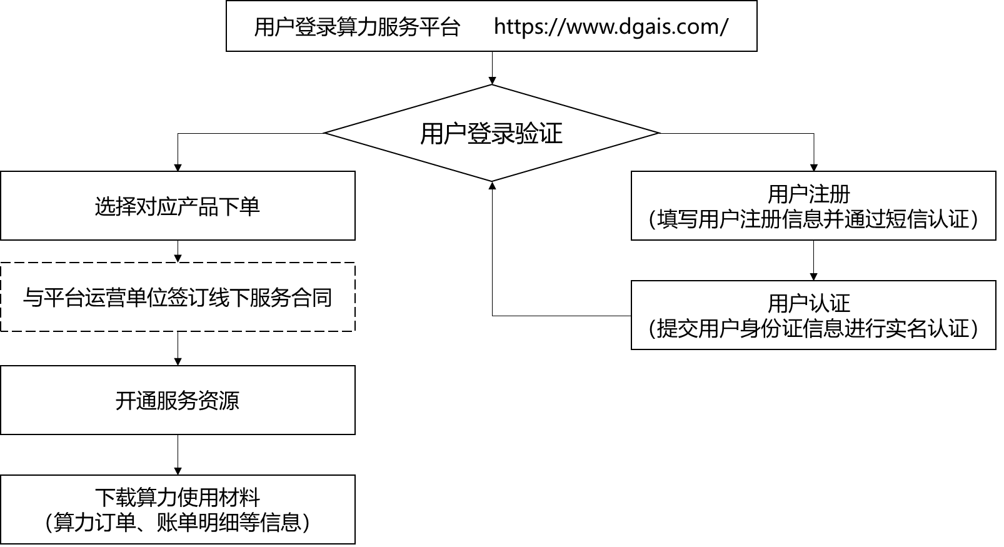

- 平台操作指引
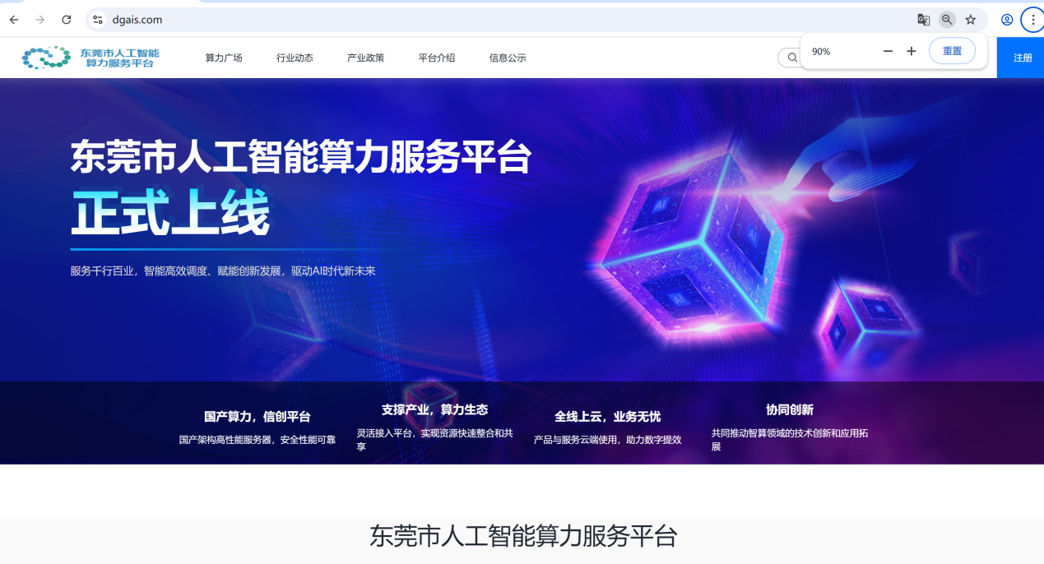
登录“东莞市人工智能算力服务平台”，链接为https://www.dgais.com/
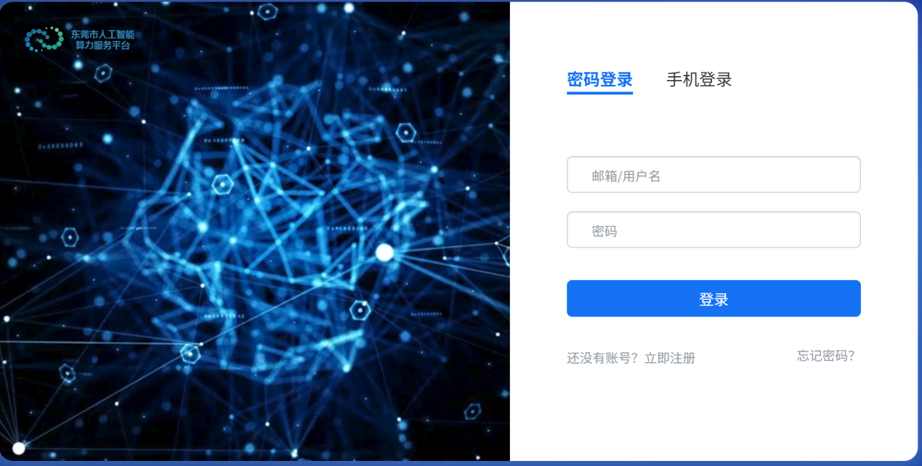
通过用户密码或手机验证登录，如未注册，则需点击“立即注册”功能
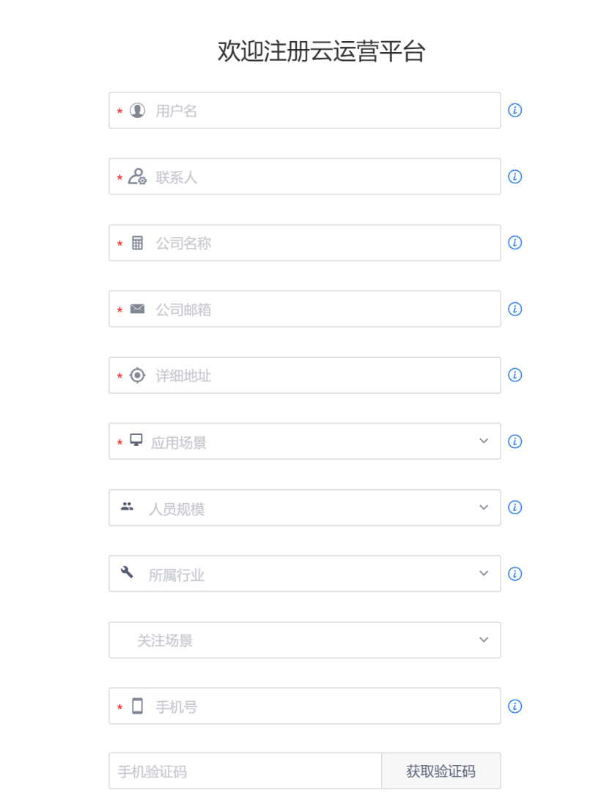
填写注册基本信息，通过手机验证后，完成用户注册。
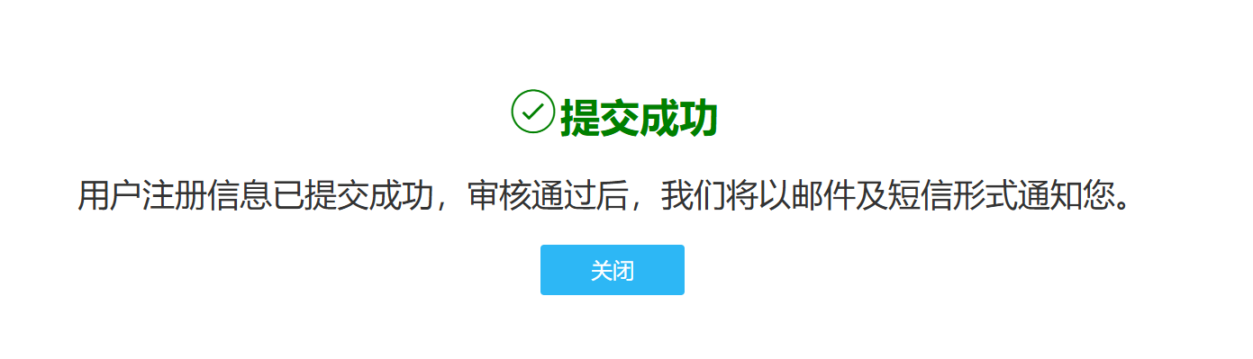
用户注册需平台验证，平台通过短信、邮件告知用户注册成功情况。
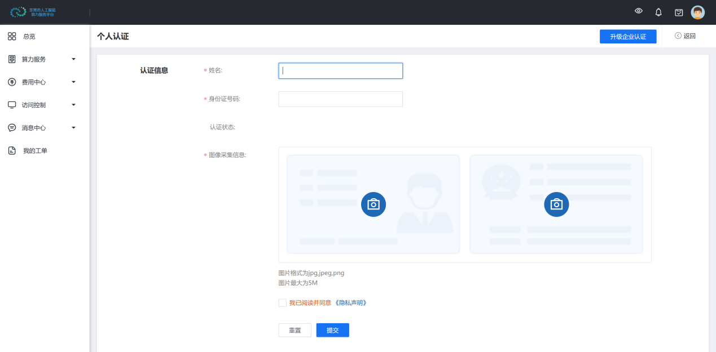
注册成功后，用户登录平台进行个人身份认证，需提交身份证号码、正反面身份证信息，后天人工审核后，开通用户下单权限。
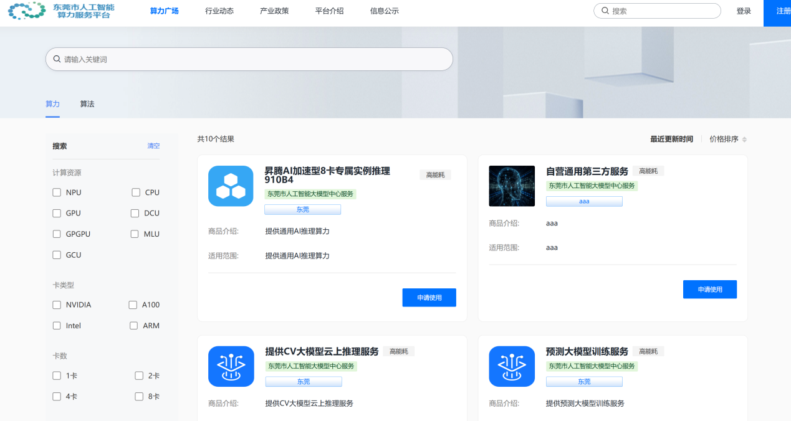
登录后可查看“算力广场”，预览可提供的算力、算法等服务的详情，根据需求点击“申请使用”。
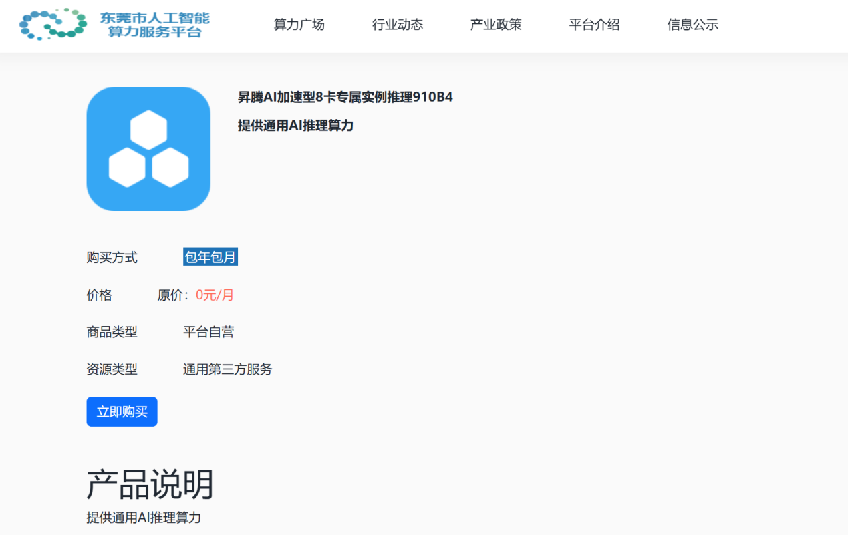
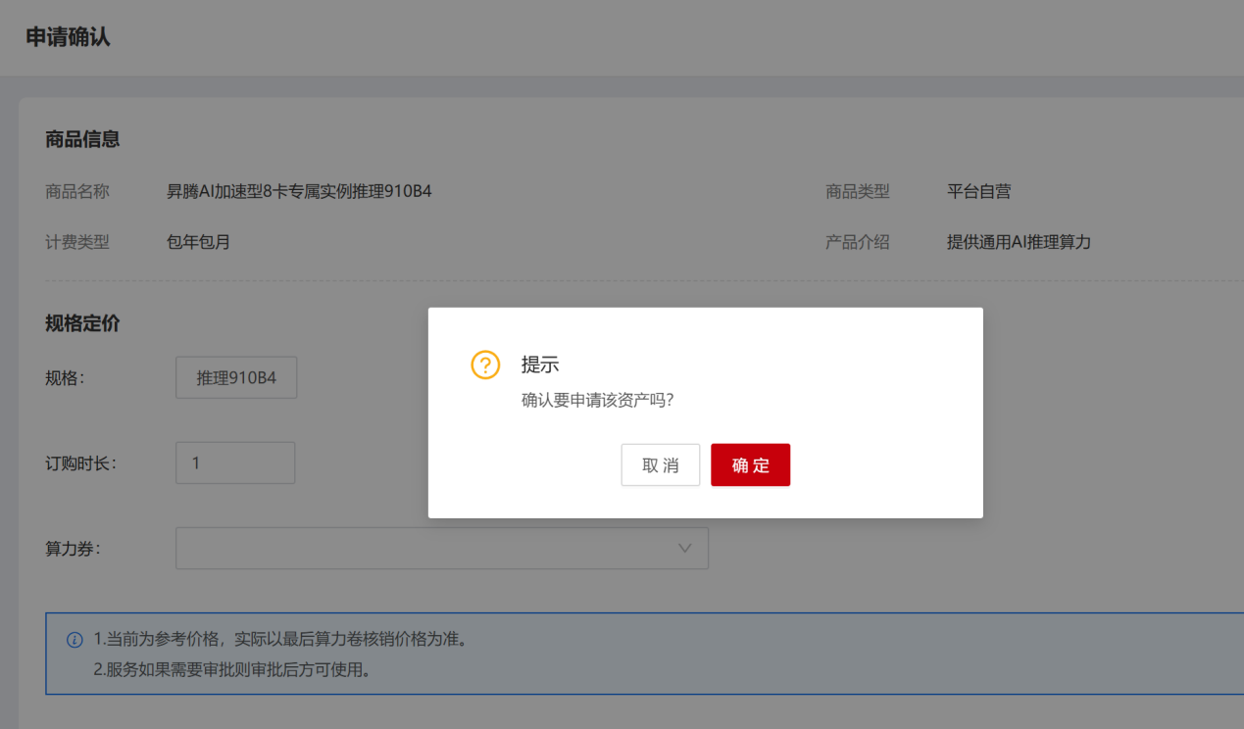
在申请使用界面提交“订购时长”，确认申请资源后，订单将进入后台处理阶段。由平台运营单位线下与用户联系，签订服务合同、确认服务内容等详细信息。

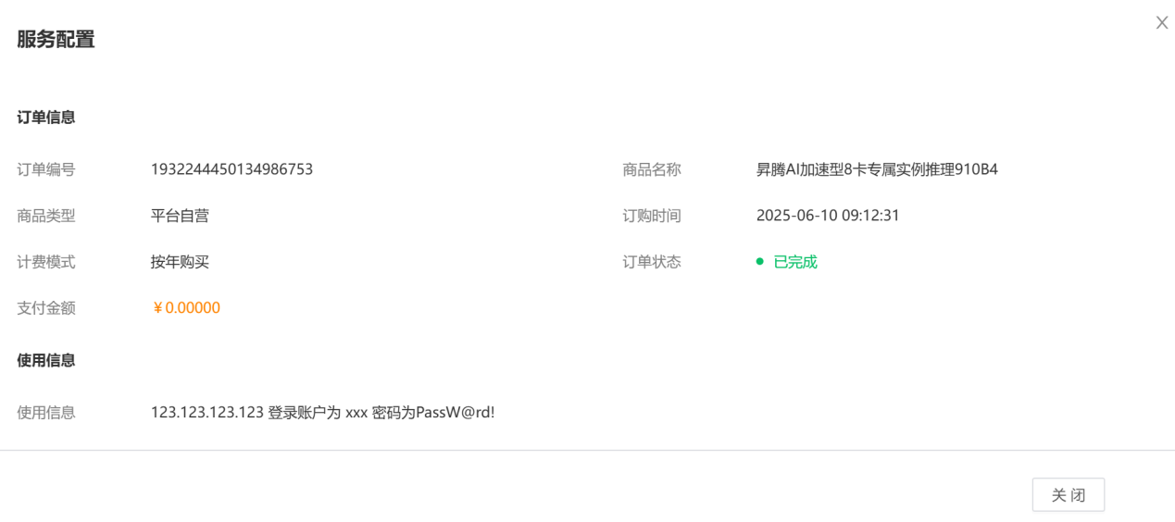
平台确认资源后，将开通的资源信息通过线上回传到系统平台中，用户可通过订单详情，查看用户使用的账户、IP、API等相关信息。
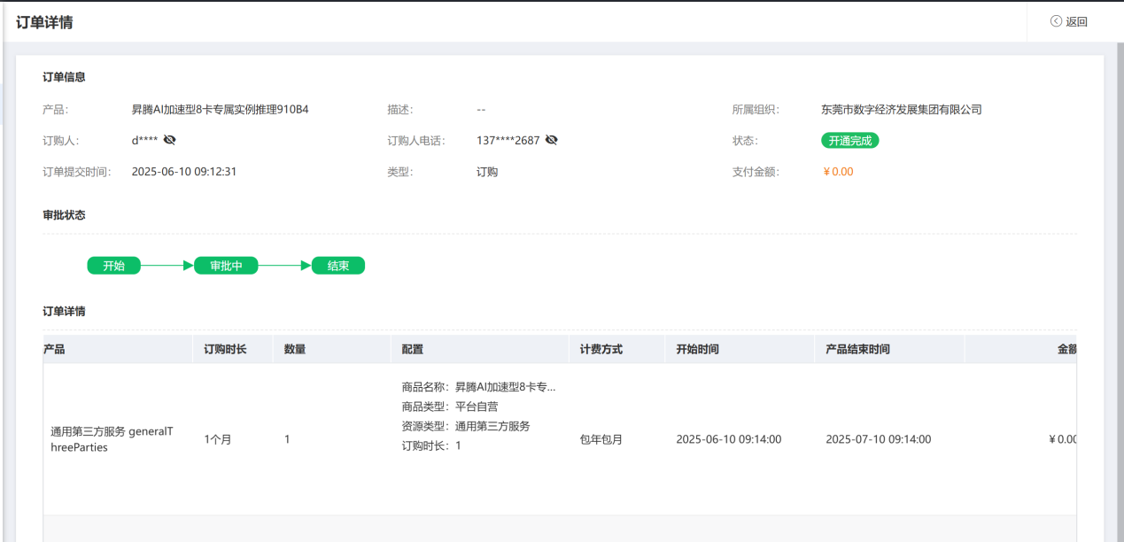
使用资源过程中可通过订单详情界面，查看开通时长、账单金额等信息。

